KUVANKÄSITTELYTEHTÄVÄ 24: REPLACE COLOR

Tehtävänäsi on korvata muutama kuvassa näkyvä väri toisella.
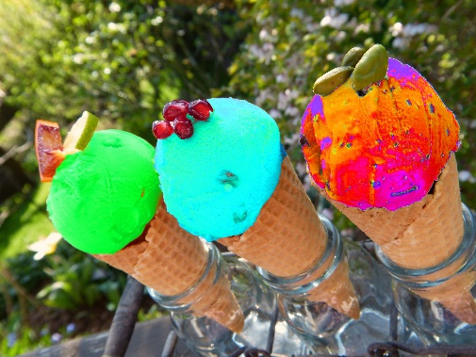
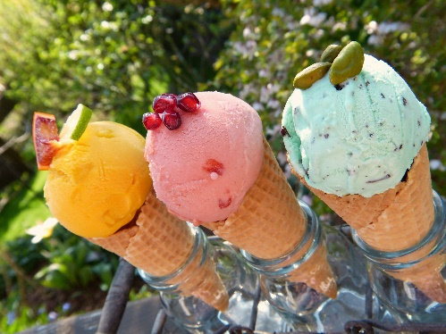

→

1. Avaa kuva jäätelöt.
2. Käytä jotain valintatyökalua ja tee jokaisesta jätskipallosta oma layerinsä.
3. Valitse sitten ensimmäisen pallon layer ja avaa Enhance-valikosta Adjust Color ja sieltä vielä Replace Color.
4. Valitse ensin ikkunan alalaidasta millaiseksi värin haluat muuttaa. Esim. säädä ensimmäisen pallon vihreä ensin Hue kohdasta ja sitten värisävyn viimeistely Saturation ja Lightness säätimillä.
4. Valitse sitten pipetillä keltainen pallo ja katso esikatselukuvasta, kuinka hyvin pallo tuli valituksi. Ota plus-pipetillä lisää keltaisia värisävyjä valintaan, jos tarvis. Miinus-pipetillä voi poistaa värisävyjä valinnasta.
6. Tee sama homma kahdelle muulle pallolle.
7. Tallenna nimellä valmis kuva nimellä tehtävä_23.

